# Excel组件详细设计文档

## 一、简介

在综合参考Fiper软件的Excel、ModelCenter组件的基础上，经商讨，确定基于COM技术进行开发实现项目需求，如参数管理、参数映射、宏提取、宏运行等。

开发环境：VS2010

主要技术：CSharp、COM

## 二、总体设计

### 2.1 界面设计

2.1.1 提参界面

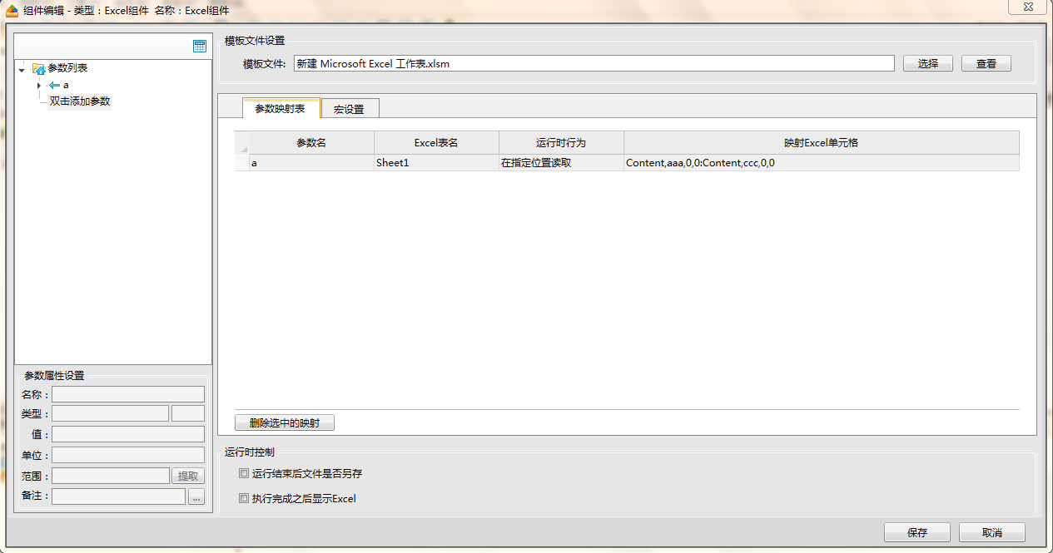

图1、excel组件主界面

说明：

主界面由参数列表、模板文件设置、参数映射表、运行时控制、宏设置、操作列表几部分组成。

参数列表：参数管理（增删改）

模板选择：组件模板选择与打开，打开带有宏的excel文件时会自动提取宏参数

参数映射：实现提取Excel参数、写入参数功能

操作列表：参数映射记录，运行时操作依据

2.1.2 宏设置界面

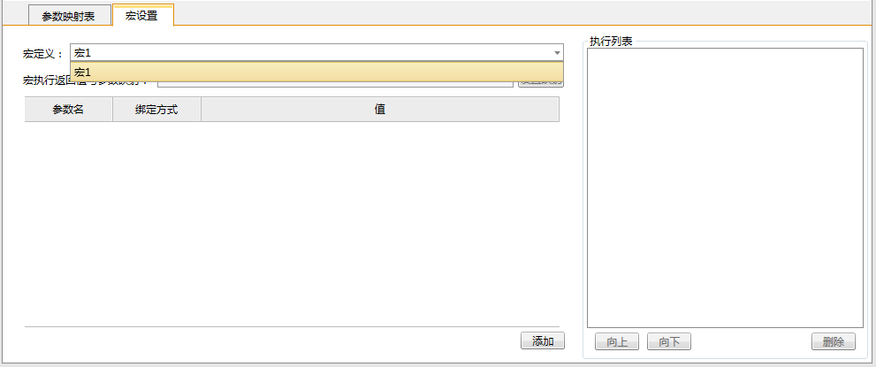

图2、宏设置界面

说明：

打开带有宏的Excel文件后、附属于该文件的宏被自动添加到宏定义列表中。

选定某个宏、该宏定义中需要的参数在grid中自动列出、输入参数可以设置与组件的输入参数映射或与指定常量值。

对于有返回值的宏定义可与输出类型参数做映射、执行完成之后输出结果传递给输出参数。

定义好的执行通过单击添加按钮添加到执行列表中、通过点选执行列表中的定义可以在图2界面左侧编辑。

2.1.3 参数提取界面

通过点击图1参数列表中的提取按钮、在当前excel模板文件以选定的条件下、将弹出参数提取列表、提取的界面由当前参数列表中选定的参数类型决定。

2.1.3.1 单值参数提参界面

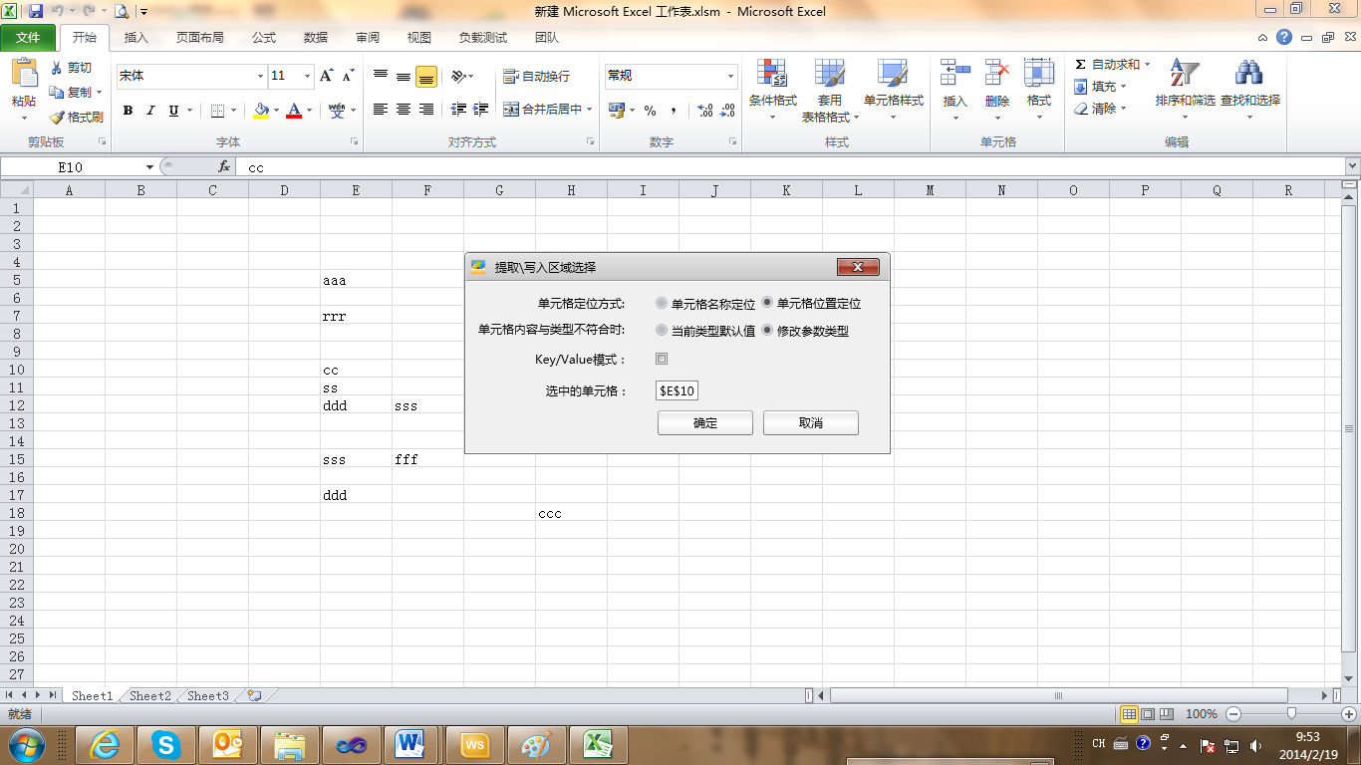

图3、提取单值参数界面

说明：

单值数据只能通过一个单元格提取。可以在提取时确定当前单元格的内容修改参数的类型。

单元格定位支持单元格地址($A$3)与单元格名称定位。

单值模式支持将值单元格的上一或前一单元格的内容作为参数名称、该模式下请勾选key\value并选择横向或纵向的连续两个单元格。

2.1.3.2 静态数组提参界面

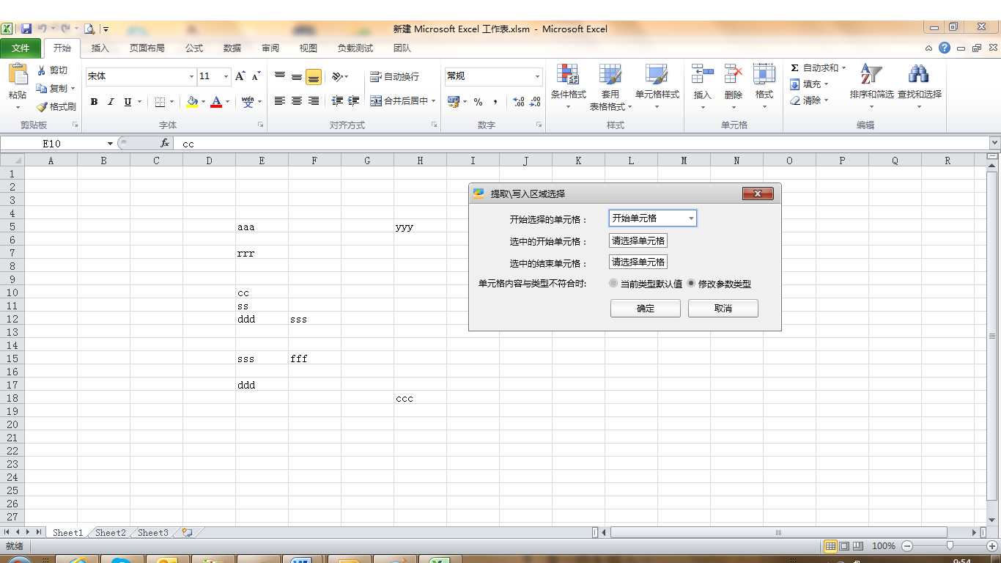

图4、静态数组提参界面

说明：

静态数组中一维与二维数组定位方式都是通过选择开始单元格与结束单元格来定位。

通过单元格地址来定位静态数组。

一维数组开始单元格与结束单元格在同一行或同一列。

2.1.3.3动态1维数组提参界面

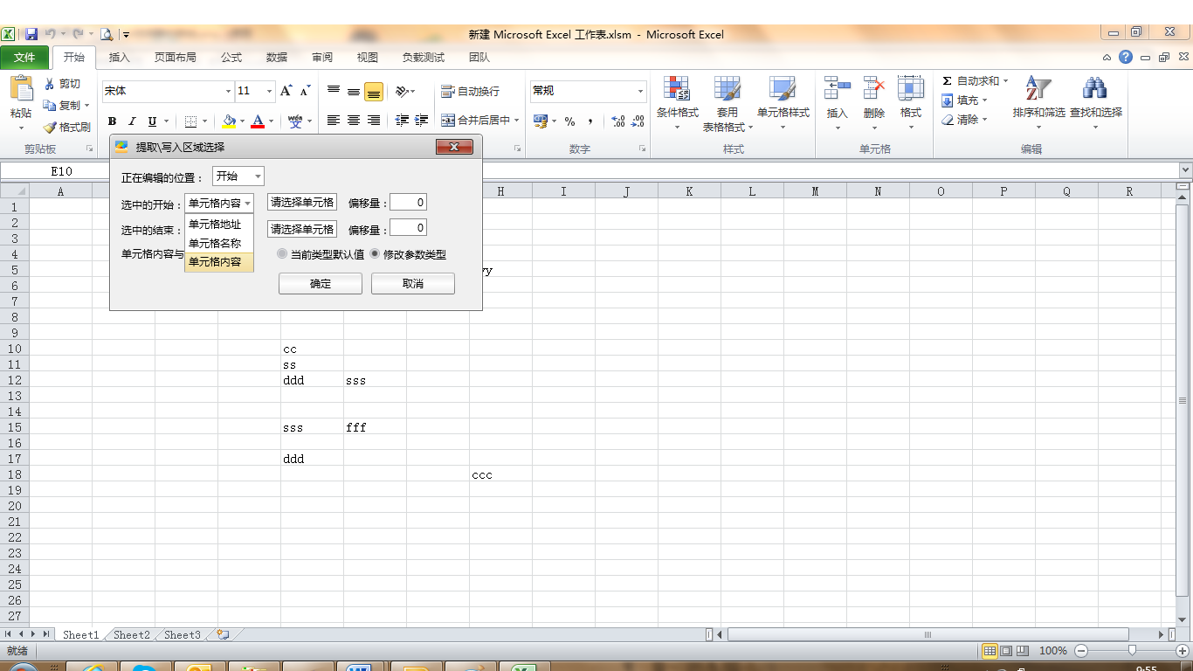

图5、动态一维数组提参界面

说明：

一维动态数组支持单元格名称、单元格地址、单元格内容定位数组的开始与结束。

查找后根据选择的是一行或者一列可以在行方向或列方向偏移指定的单元格作为数组的开始与结束。

2.1.3.4动态2维数组提参界面

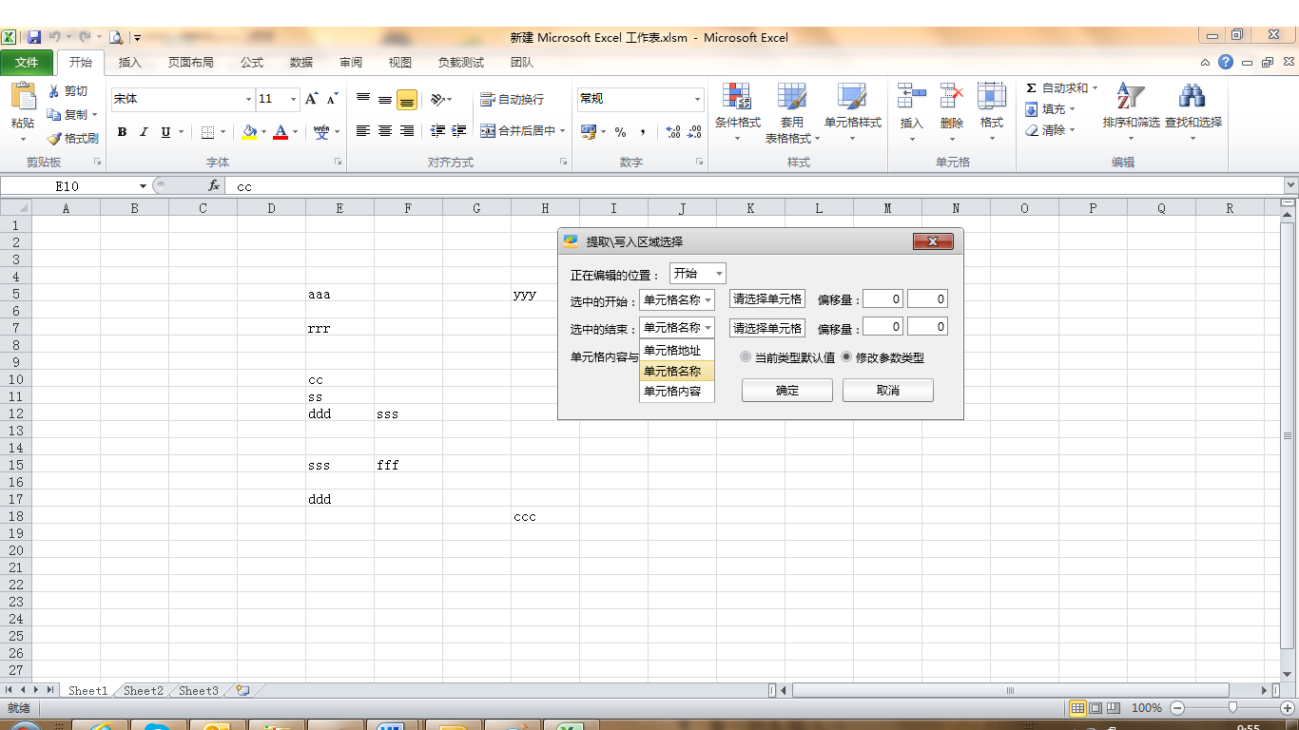

图6、动态二维数组提参界面

说明：

二维动态数组支持单元格名称、单元格地址、单元格内容定位数组的开始与结束。

查找后在行方向或列方向偏移指定的单元格作为数组的开始与结束、在此范围内的单元格范围作为提取数组的范围、与数组类型不匹配的单元格取指定参数类型的默认值。

## 2.2主要功能

1. 支持的参数类型主要有：字符串、整数、实数、文件（图片）、布尔变量、数组（字符串、整数、实数所对应的一维、二维）
2. 支持的提取参数功能，主要有文本、图片、名称值、数组，对于表格中的行或列数据，作为1维数组；对于表格中多行和多列数据，作为2维数组
3. 参数管理，增加、删除、更改
4. 参数映射，将所支持的各种类型参数插入到Excel文档指定位置，并支持参数替换、单个参数插入、批量参数插入操作
5. 支持动态1维与2维数组
6. 宏操作，支持自动提取Excel宏、执行宏的参数配置、宏的返回值的参数映射、宏的执行次序调整
7. 运行时设置，支持对产出物进行打开、另存为操作
8. 支持Excel 2003、2007、2010

## 三、操作流程



操作流程图

操作流程图如上所示，在选择Excel模板后，可打开浏览模板，并提取模板中的数据参数、宏参数，然后可根据组件封装需求，有针对性地进行参数管理、数据参数提取、运行时设置、数据参数映射、Excel宏的设置操作，最后保存编译，生成产出物。

### 3.1.1新建



新建流程图

加载默认配置：

清空参数列表、操作列表、宏执行列表等；运行时设置默认打开文档。

### 3.1.2保存



保存流程图

保存组件内容：

宏执行列表、参数映射操作列表、运行时设置信息：将其存储到Manifest.xml文件的RunTime结点下。

参数列表信息：存储在Manifest.xml文件的Parameters结点下。

### 3.1.3打开



打开流程图

获取组件信息：

与保存操作相对应，获取Manifest.xml文件中相应信息后，利用Mainfest.xml中相关信息完成组件信息初始化。

### 3.1.4提参

提参操作目前支持的类型有：文本、图片、名称\值、数组。关联的操作有：参数映射表中添加映射规则、参数列表添加完成提取的参数。

### 3.1.5宏函数提取

对于带有宏的Excel模板在选择模板时会自动提取宏函数。仅对非包含Private关键字的函数进行提取，具体解析方法见Flexware.Excel.BaseLibrary项目ExcelHepler.cs文件的GetAllMacro

方法。

### 3.1.6操作列表

操作列表主要用于记录组件在设计时进行的提参与写参操作，通过每条操作记录的标签信息与Excel模板建立关联，便于运行时替换操作。

## 3.2运行时设计



运行时流程图

获取执行信息：

取Manifest.xml文件中相应信息后，通过XML反序列化方法，得到相关信息，包含参数映射列表、宏执行列表信息。

参数映射替换：

针对参数映射列表中涉及到的Out参数，会再次从Excel模板当中提取，完成提取后，更新相应的参数内容；具体参见Flexware.Excel.BaseLibrary项目ExcelHelper.cs文件。

执行宏：

具体参见Flexware.Excel.BaseLibrary项目ExcelHelper.cs文件RunMacro函数。

运行时设置操作：

依据组件设计时，如果设置另存为路径，则进行相应的另存为操作；如果设置了打开文档，则进行相应的打开操作。

## 四、项目配置

工程说明：

Excel组件相关包含三个工程：

1. Flexware.Excel.BaseLibrary

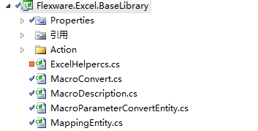

该项目封装excel文件基本操作与组件中存储的基本数据结构。

2、Flexware.Controls.ExcelV2

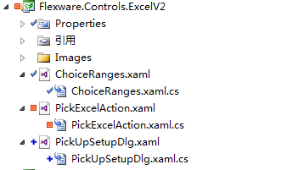

该项目是组件设计交互界面、PickExcelAction为控件主界面

3、Flexware.BizBase.Driver.ExcelV2Implement

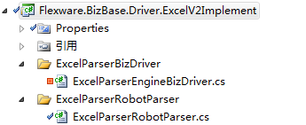

该项目是组件driver，在组件运行时调用、负责解析设计时封装的相关信息并控制excel执行逻辑。

## 五、Excel编程模型说明

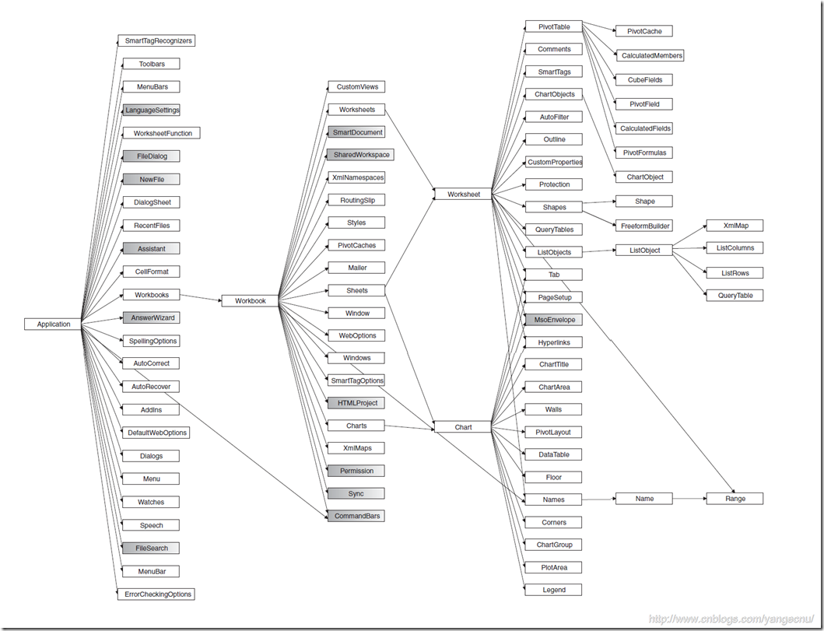

Excel编程对象属性及关系图

若要开发使用 Microsoft Office Excel 的解决方案，可以与 Excel 对象模型提供的对象进行交互。本主题介绍最重要的类：

[Microsoft.Office.Interop.Excel.Application](http://msdn.microsoft.com/zh-cn/library/microsoft.office.interop.excel.application(VS.80).aspx)

[Microsoft.Office.Interop.Excel.Workbook](http://msdn.microsoft.com/zh-cn/library/microsoft.office.interop.excel.workbook(VS.80).aspx)

[Microsoft.Office.Interop.Excel.Worksheet](http://msdn.microsoft.com/zh-cn/library/microsoft.office.interop.excel.worksheet(VS.80).aspx)

[Microsoft.Office.Interop.Excel.Range](http://msdn.microsoft.com/zh-cn/library/microsoft.office.interop.excel.range(VS.80).aspx)

很多时候，该对象模型都直接模拟用户界面。例如，**Application** 对象表示整个应用程序，每个 **Workbook** 对象都包含 Worksheet 对象的一个集合。由此看出，**Range** 是主要的用于单元格抽象表示的对象，该对象供您用来处理单个单元格或成组的单元格。

由于 Excel 文档中的数据是高度结构化的，因此该对象模型也具有层次结构并且简单明了。Excel 提供了数百个您可能需要与之交互的对象，不过您可以从这些对象中的少数几个开始来掌握对象模型。这些对象包括：

* Application 对象
* Workbook 对象
* Worksheet 对象
* Range 对象

使用 Excel 完成的很多工作都是围绕这四个类和它们的成员进行的。

### Application 对象

Excel **Application** 对象表示 Excel 应用程序本身。**Application** 对象公开了大量有关正在运行的应用程序、应用于该实例的选项以及在该实例中打开的当前用户的对象的信息。

|  |
| --- |
| **Note注意** |
| 不应将 Excel 中 **Application** 对象的 [EnableEvents](http://msdn.microsoft.com/zh-cn/library/microsoft.office.interop.excel.applicationclass.enableevents(VS.80).aspx) 属性设置为 false。将此属性设置为 false 将阻止 Excel 引发任何事件，包括宿主控件的事件。 |

### Workbook 对象

**Microsoft.Office.Interop.Excel.Workbook** 类表示 Excel 应用程序中的单个工作簿。Visual Studio Tools for Office 通过提供 [Microsoft.Office.Tools.Excel.Workbook](http://msdn.microsoft.com/zh-cn/library/microsoft.office.tools.excel.workbook(VS.80).aspx) 类（使用该类可以访问 [Workbooks](http://msdn.microsoft.com/zh-cn/library/microsoft.office.interop.excel.workbooks(VS.80).aspx) 集合的所有成员）以及数据绑定功能和附加事件来扩展 **Microsoft.Office.Interop.Excel.Workbook** 类。

Worksheet 对象

**Microsoft.Office.Interop.Excel.Worksheet** 对象是 [Worksheets](http://msdn.microsoft.com/zh-cn/library/microsoft.office.interop.excel.worksheets(VS.80).aspx) 集合的成员。**Microsoft.Office.Interop.Excel.Worksheet** 的许多属性、方法和事件与 **Application** 或 **Microsoft.Office.Interop.Excel.Workbook** 类提供的成员完全相同或相似。

Excel 提供 [Sheets](http://msdn.microsoft.com/zh-cn/library/microsoft.office.interop.excel.sheets(VS.80).aspx) 集合作为 **Microsoft.Office.Interop.Excel.Workbook** 对象的属性，但是 Excel 中没有 Sheet 类。相反，**Sheets** 集合的每个成员都是一个 **Microsoft.Office.Interop.Excel.Worksheet** 对象，或者是一个 [Microsoft.Office.Interop.Excel.Chart](http://msdn.microsoft.com/zh-cn/library/microsoft.office.interop.excel.chart(VS.80).aspx) 对象。Visual Studio Tools for Office 提供 [Microsoft.Office.Tools.Excel.Worksheet](http://msdn.microsoft.com/zh-cn/library/microsoft.office.tools.excel.worksheet(VS.80).aspx) 宿主项，并在创建项目时创建三个实例：Sheet1、Sheet2 和 Sheet3。对其中任何工作表的访问都可以通过 Globals 引用进行。Visual Studio Tools for Office 通过提供 **Microsoft.Office.Tools.Excel.Worksheet** 宿主项来扩展 **Microsoft.Office.Interop.Excel.Worksheet** 对象。

### Range 对象

**Microsoft.Office.Interop.Excel.Range** 对象是 Excel 应用程序中最常用的对象。在能够处理 Excel 内的任何范围之前，必须将它表示为 **Range** 对象，并处理该对象的方法和属性。**Range** 对象表示一个单元格、一行、一列、包含一个或多个单元格块（可以连续，也可以不连续）的单元格选定范围，甚至多个工作表中的一组单元格。

## 六、注意事项

1、工程中添加com交互对象的引用、如Office.dll、Microsoft.Office.Interop.Excel、Microsoft.Vbe.Interop等的嵌入互操作类型属性设置为false。

2、同时支持excel2003、2007、2010必须引用12版本的dll、不需支持excel2003直接用14版本即可。

3、Excel必须在信任中心—宏设置中启用”信任对vba工程对象模型的访问”。

4、excel无法修改只读文件的信息。

5、高版本创建的文件在安装低版本运行的环境中可能运行失败。